UỶ BAN NHÂN DÂN CỘNG HOÀ XÃ HỘI CHỦ NGHĨA VIỆT NAM
THÀNH PHỐ HÀ NỘI Độc lập - Tự do - Hạnh phúc

SỞ GIÁO DỤC VÀ ĐÀO TẠO

Số: 8830/ SGD&ĐT- GDTrH Hà Nội, ngày 24 tháng 10 năm 2011

V/V Thông báo điểm chuẩn thi
chọn đội tuyển thi HSGQG lớp 12
năm học 2011-2012

Kính gửi : Các trường Trung học phổ thông

Căn cứ vào kết quả thi học sinh giỏi lớp 12 ngày 18/10/2011, Sở Giáo dục & Đào tạo Hà Nội thông báo điểm chuẩn thi chọn đội tuyển thi HSG quốc gia lớp 12 THPT năm học 2011 - 2012 như sau:

 | Toán | Vật lý | Hoá học | Sinh học | Tin học | Ngữ  Văn | Lịch sử | Địa lý | Tiếng Anh | Tiếng Pháp
Điểm | 13.25 | 15.25 | 14.25 | 14.0 | 14.0 | 14.0 | 13.0 | 13.25 | 13 | 13.25
SL | 91 | 97 | 98 | 100 | 50 | 106 | 101 | 100 | 109 | 50
- Địa điểm thi :
+ Trường THPT Chu Văn An : thi các môn : Toán, Vật lý, Hoá học, Sinh học, Ngữ văn và Tin học.
+ Trường THPT Phan Đình Phùng : thi các môn Lịch sử, Địa lý, Tiếng Anh, Tiếng Pháp, Tiếng Nga, Tiếng Trung.
- Thí sinh có mặt đúng 6 giờ 45 ngày 5/11/2011 tại địa điểm thi. Khi đi thi các thí sinh mang theo thẻ học sinh hoặc CMTND.
Nhận được công văn này, các trường thông báo ngay cho học sinh được dự thi. Nếu có vướng mắc, xin thông báo về Phòng Giáo dục Trung học (ĐT 38264083- 0912776838)./.
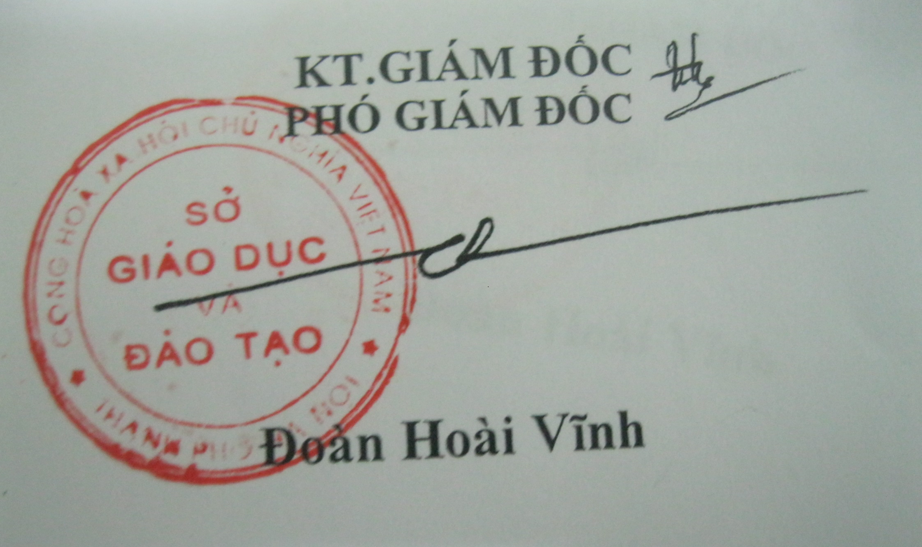

Nơi nhận:
- Như Kính gửi;
- Đ/c Giám đốc (để báo cáo);
- Lưu VP, GDTrH.

